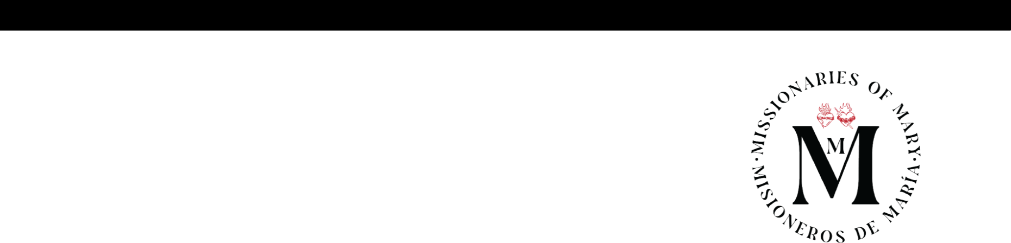
Quito- Ecuador, 1 de Noviembre del 2025.

Hermanos.
Fernando y Armando Ruiz
Líderes de Misioneros de María

De mi mayor consideración.

Ante todo, quiero enviarle mi saludo y mi deseo que se encuentre bien con todos los que integran su digna labor Evangelizadora. Oramos para que Dios les conceda todas las bendiciones necesarias para guiar nuestra comunidad con sabiduría y gracia.
Yo, Darwin Orlando Maldonado Olaya, nacido el 26 de mayo de 1979, en Perú, actualmente domiciliado en Quito Ecuador, feligrés de la Parroquia San Juan Bautisa de Calderón, colaborando como Misionero de Maria, movido por una profunda llamada a través del pasaje Biblico ( Mt. 28, 18-20) y también desde la costitución Dogmatica sobre la Iglesia “LUMEN GENTIUM” al servicio y tras un serio discernimiento acompañado por mi párroco y padre espiritual, me dirijo respetuosamente a Ustedes para solicitar mi admisión al proceso formativo y de discernimiento del Diaconado Permanente, para el servicio de mi comunidad de Misioneros de María y para la Iglesia.
Durante estos años he participado activamente en la vida pastoral de mi comunidad, Misioneros de María (Comunidad de Ministerio de María Internacional) especialmente en:
- Ministerios o servicios realizados: catequesis, liturgia, evangelización.
- Evangelización a través de cursos de fe, como ministro de la eucaristía, celebración de la Palabra pero especialmente en la catequesis de adultos, catequesis familiar.
- Obediencia a mi superiores “Fernando Ruiz” y a la comunidad, a la evangelización donde la comunidad me ha enviado.
Tras un proceso de oración, reflexión y acompañamiento espiritual, deseo ofrecerme para servir a la Iglesia y a mi comunidad “Misioneros de María”como futuro diácono permanente, consciente de las exigencias humanas, pastorales y espirituales que este ministerio conlleva. Me comprometo a vivir de acuerdo con el Evangelio, cultivar la formación integral requerida y colaborar obedientemente con nuestros pastores, pero tambien siendo obediente a mi superior de la asociación de Misioneros de Maria.
Por ahora estoy cursando el Quinto semestre de teología en la Universidad Politécnica Salesiana, e igualemente estudie mis cuatro año de filosofía.
Si es voluntad de la Iglesia y tras el adecuado discernimiento, manifiesto mi disponibilidad para servir a mi comunidad Misioneros de María desde mi Diocesis y también donde me envié a evangelizar, las áreas considere oportunas, conforme a las necesidades pastorales del Pueblo de Dios.

Agradeciendo su atención y confiando este camino a la intercesión de la Virgen María y al Espíritu Santo, me despido con respeto y obediencia en Cristo.
Atentamente,
Darwin Maldonado Olaya
CI 1722326160

